นวัตกรรมการจัดการขยะ
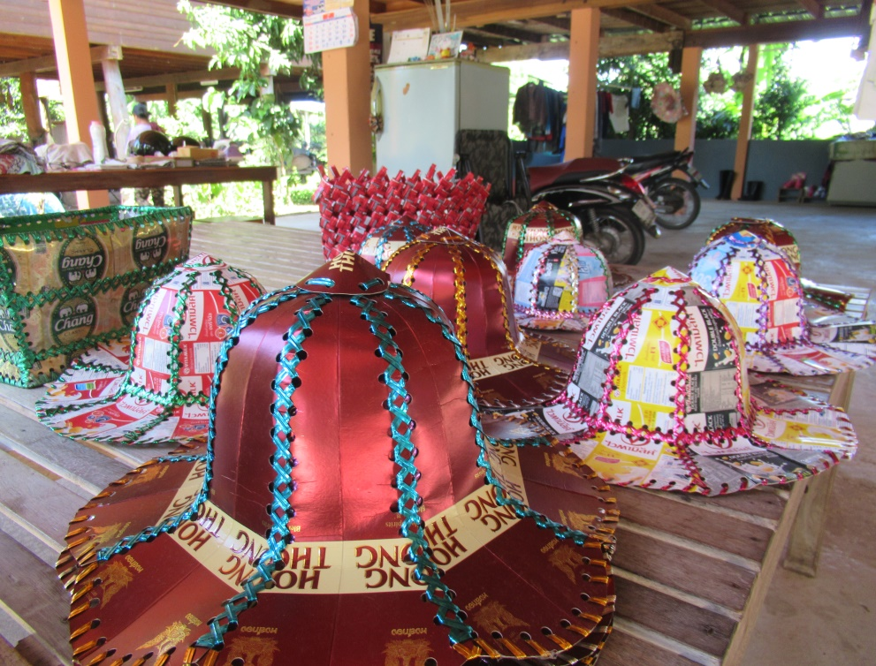
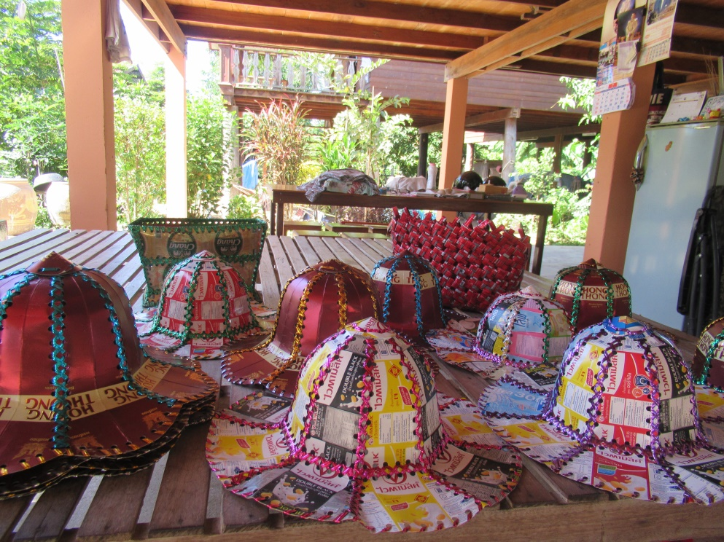
หมู่ที่ 3 บ้านหนองจิกตีนเนิน

